Thema des Monats: Februar 2023

"Arolsen und seine Umgebung" (um 1905)

Quelle: 1. Waldeckische Landeskunde - von Prof. Victor Schultze, Greifswald, Mengeringhausen 1909. Herausgegeben im Auftrage des Geschichtsvereins für Waldeck und Pyrmont.
2. Bilder aus dem Fundus von Erhard Kraft

"Der kleine Eisenbahnzug führt uns von der Höhe des Bahnhofs der Diemelstadt Warburg hinab und das flache, grüne Twistetal hinauf. Aus der Nähe tauchen rechts bewaldete Höhen, aber auch waldfrei, langgestreckte Bergrücken empor, das ist das nächste Bergland von Waldeck. Auf einer Hochebene vor uns liegt die kleine freundliche Residenzstadt A r o l s e n.
Aus der Niederung, dicht an der Verkehrsstraße, tritt ein abgerundeter Kegel vor, der Lammsberg, das kleine Basaltmassiv einer vulkanischen Erhebung durch den Bundsandstein. Vor der Twistetalebene an einem Hügelabhange breitet sich C ü l t e aus, das erste waldeckische Dorf, das wir, aus dem unteren Twistegrunde kommend, begrüßen. Der einwärts geknickte, nach oben spitz zulaufende Kirchturm unterbricht gefällig die Einförmigkeit der gradlinigen Giebelfelder der Nachbarhäuser.

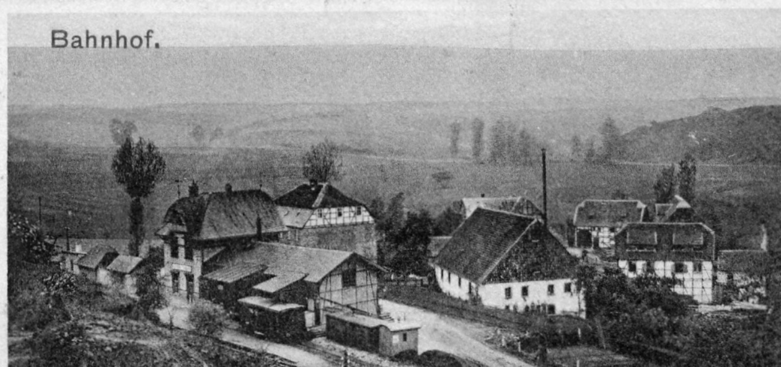

Bahnhof Külte
Langsamer fährt der Zug, wir steigen die südliche Berglehne eines Waldbachtälchens hinan. Auf einer Anhöhe schimmern aus dem Grün der Obstbäume rote, hohe Ziegeldächer und weißgetünchte Wände einige Landhäuser hervor, es ist W e t t e r b u r g auf einer gestreckten Landzunge, die sich in den Winkel zwischen der Twiste und der hier einmündenden Aar legt. Ihre Längsseiten fallen als ziemlich steile Abhänge in die beiden Wiesentäler hinab. Drüben auf der Höhe befand sich ehemals eine gräfliche Burg, von der noch schwache Mauerreste und zwei Keller vorhanden sind. Zwischen zwei mächtigen Laubbäumen, deren Kronen fast bis zum Erdboden herabreichen, steht noch ein altes Wirtschaftsgebäude mit Wappen, als Zeuge der Vergangenheit hoch über die Landschaft emporragend.
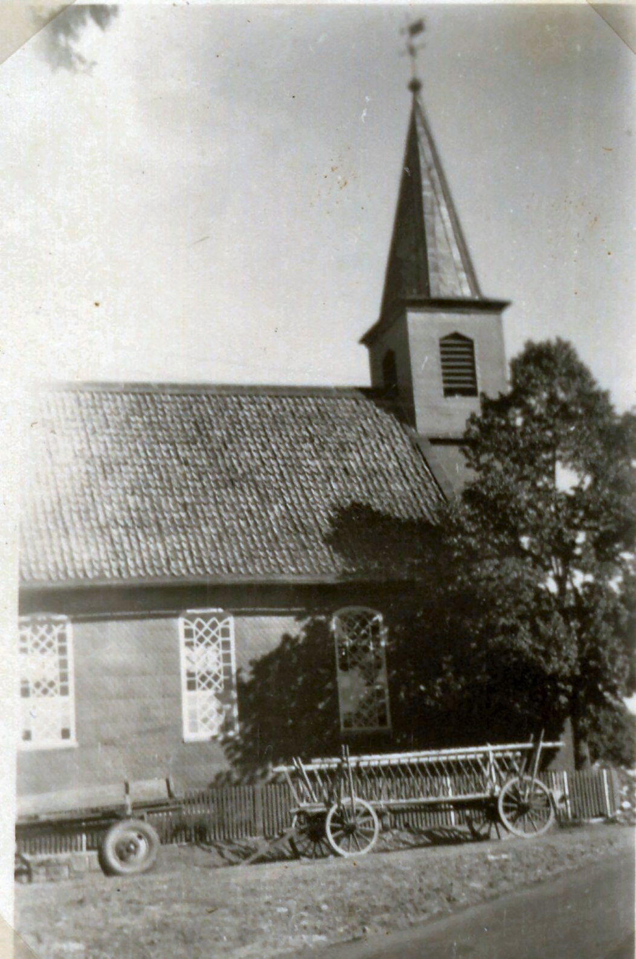
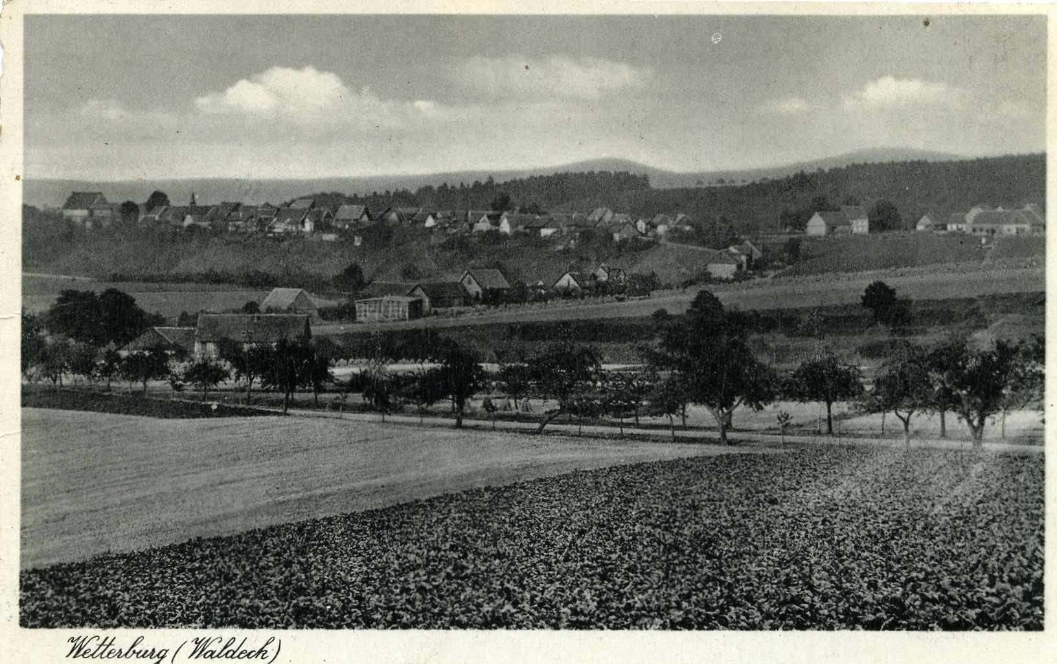

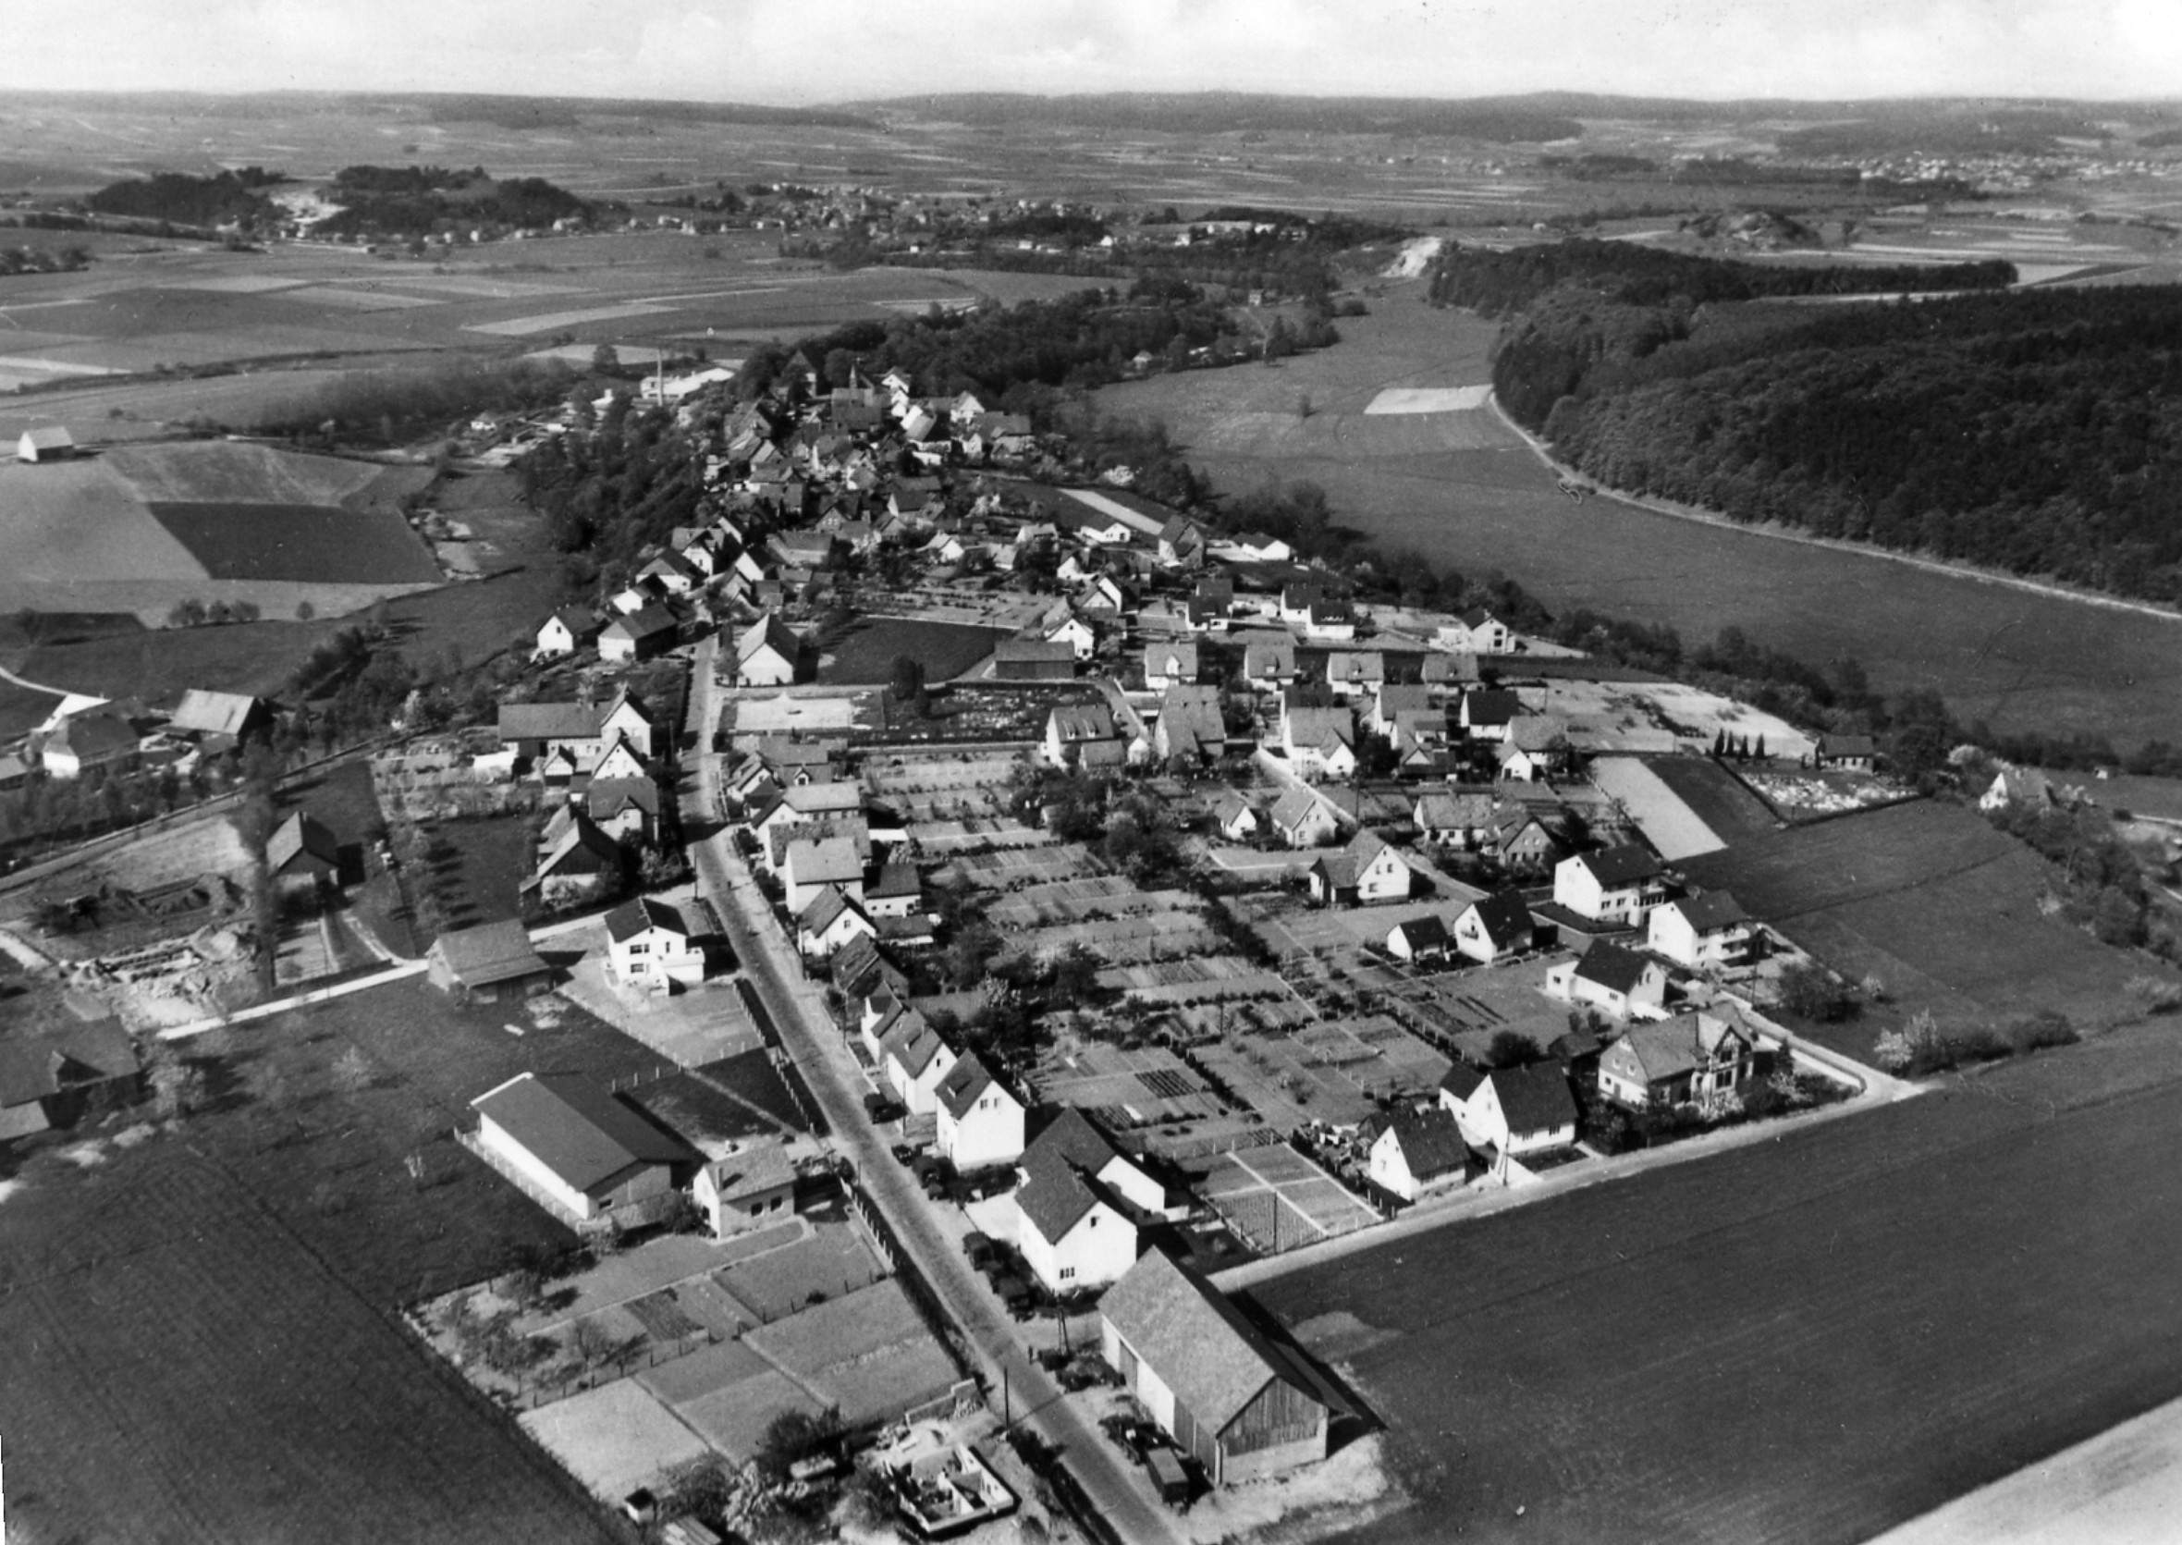
Wetterburg
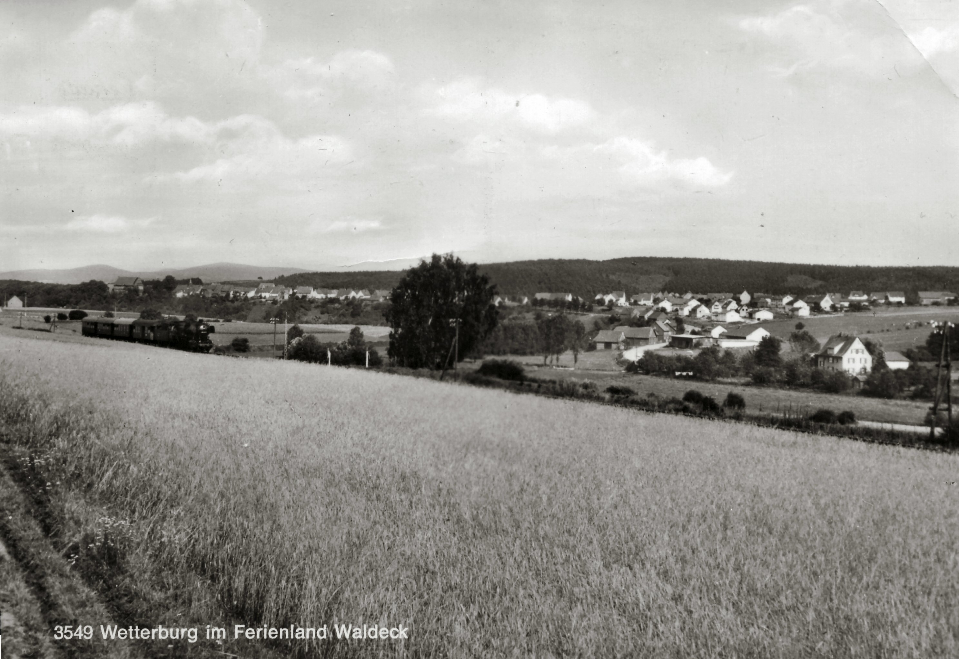
Links in der Bildmitte fährt noch der Dampfzug!
Inmitten des engen, kühlen Waldgrundes liegt der Haltepunkt der Bahn für A r o l s e n - O s t, das besuchte F i s c h h a u s. Ein Fischteich, eine Badeanstalt, das einfache, hübsche Wohnhaus des Fischwärters, auf welches die von Singvögeln belebten Bäume so traut herniederschauen, und die angenehme Kühle in heißer Sommerzeit haben dieses Plätzchen zu einem beliebten Ausflugsort der Arolser gemacht.
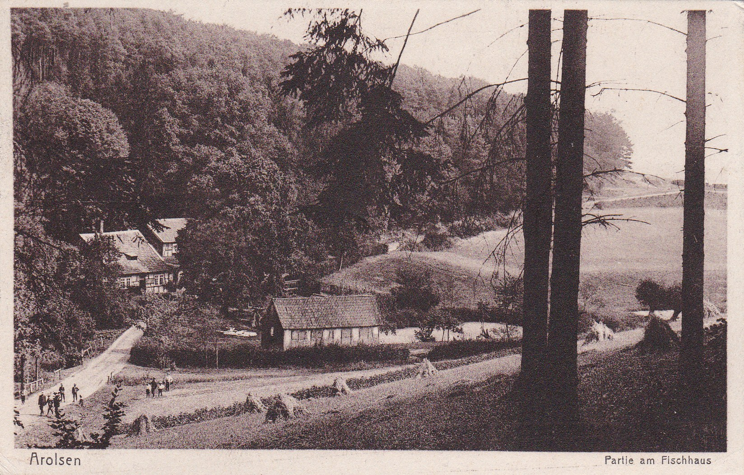

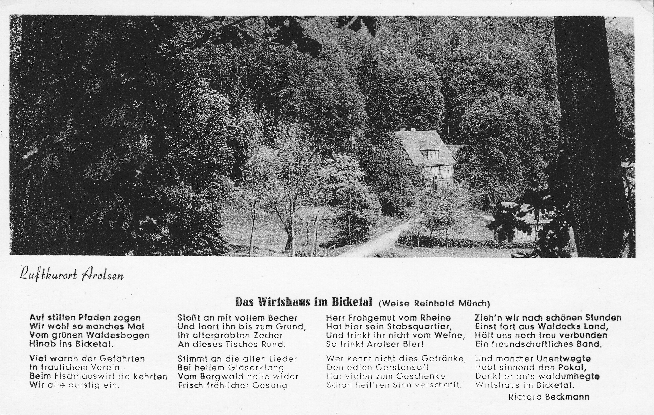

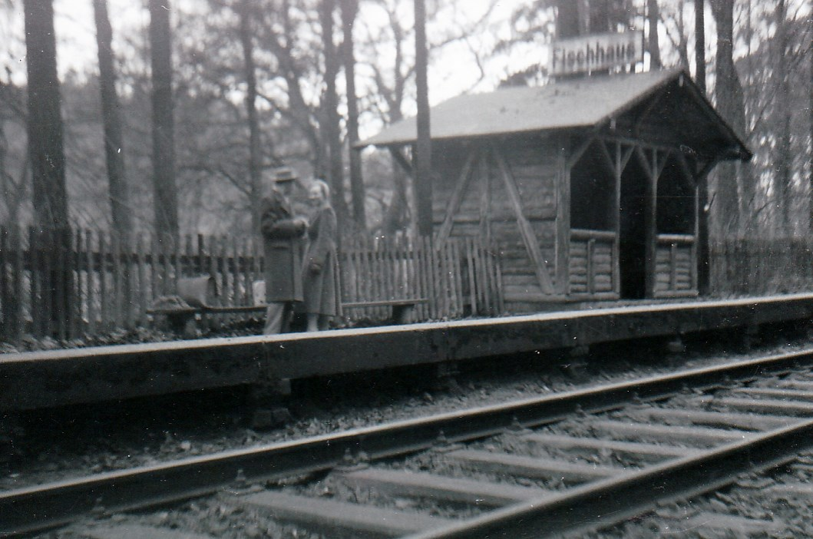
Haltestelle Fischhaus

Das Dampfroß zieht keuchend den Zug an den Hängen des Tälchens hinauf, der Wald tritt zurück, wir befinden uns im Hügellande, fahren über der Höhe des Dorfes H e l s e n hin, und Arolsen ist erreicht. Eine gerade, mit Linden umsäumte Straße führt in die vor uns liegende Stadt, in der wir ein gastliches Unterkommen finden."
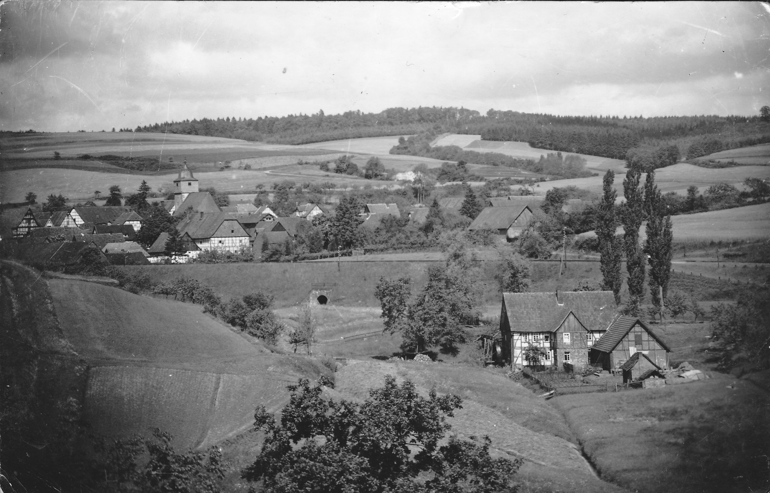
Helsen mit Horselmühle (im Mittelgrund der Bahndamm)

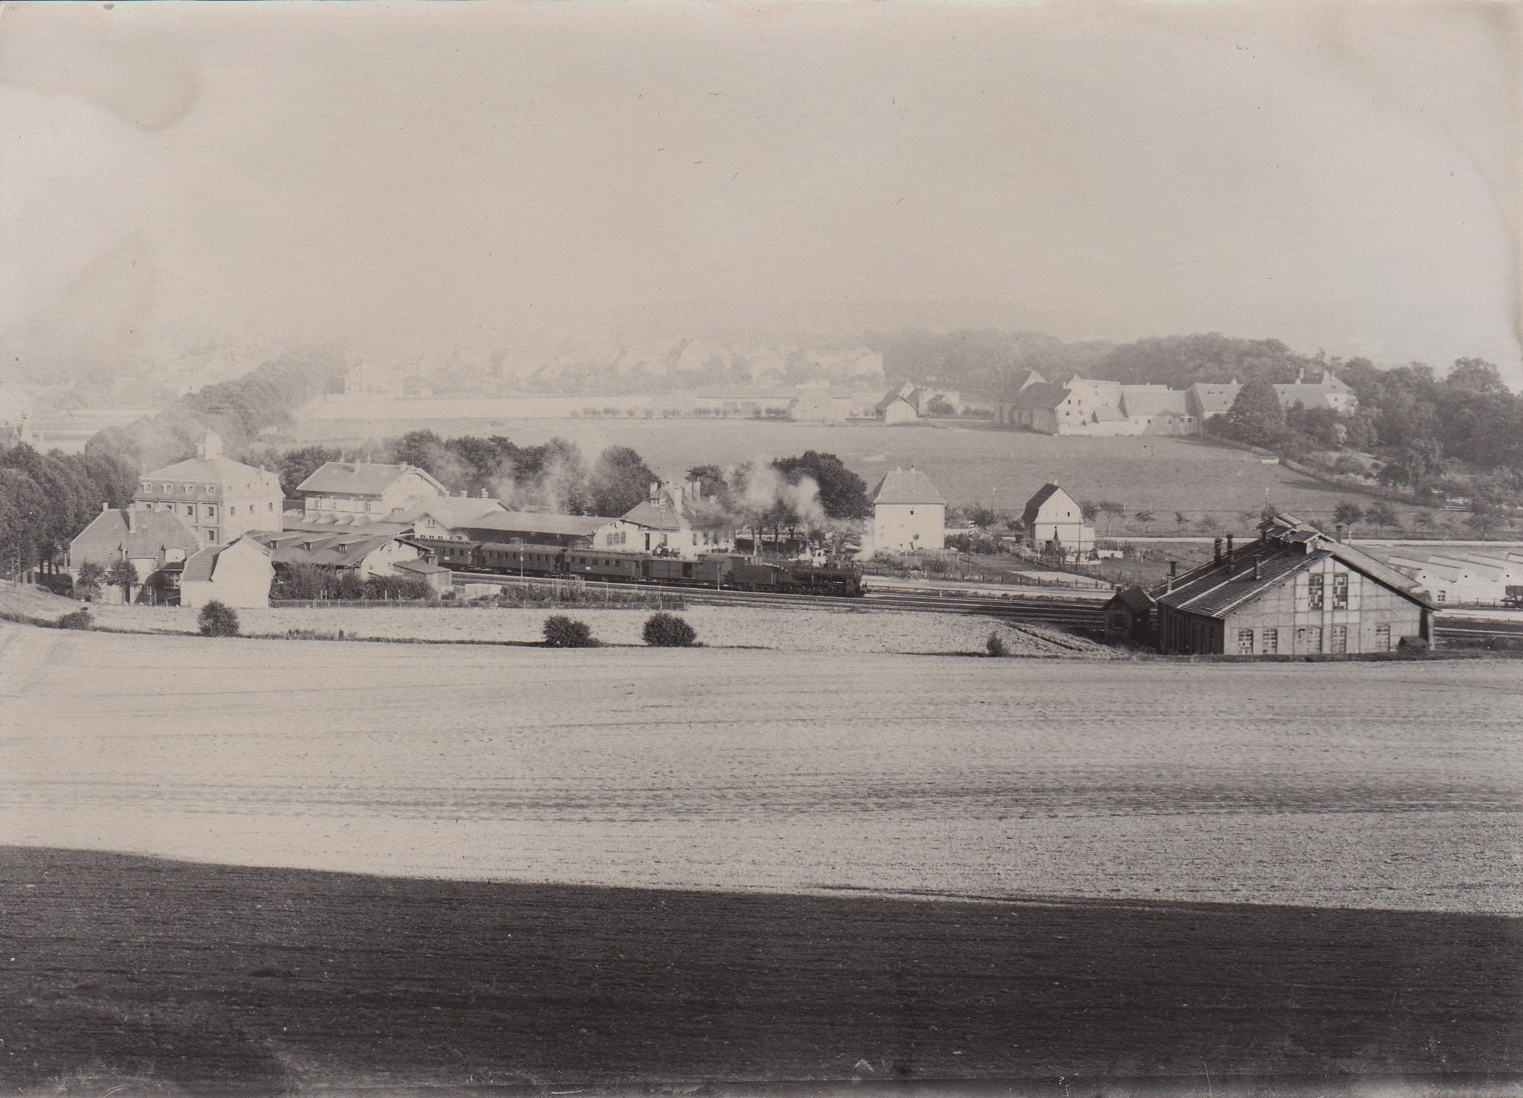
Bahnhof Helsen (Arolsen)

